

Actividad [#1] – [APP servicios financieros] [Desarrollo de Aplicaciones Móviles I]

Ingeniería en Desarrollo de Software

**Tutor: Eduardo Israel Castillo García**

**Alumno: Manuel Enrique Ramirez Lopez**

**Fecha: 05/03/2022**

***Indice***

*Introduccion* 3

*Investigación* 1

*Interfaz* 4

*Codificación* 6

*Conclusion* 7

*Bibliografía* 8

# *Introduccion*

En el mundo moderno, las aplicaciones móviles que utilizamos todos los días que van desde App dedicada a trasporte, de entretenimiento y hasta de educación si bien son muy diferentes cada una de ellas cada una de ellas tiene una base que son iguales en el 99% de los casos, a continuación veremos una parte que es el inicio de la cimentacion de las bases de cada una de ellas. Con esto se busca empezar con la primera parte de un proceso complejo en la creacion de App´s.

# *Investigación*

# ***¿Qué es Android Studio?***

# Android Studio es un entorno de desarrollo, un software, que cuenta con herramientas y servicios para que los desarrolladores puedan crear nuevas aplicaciones para Android. Muchos de los sistemas operativos actuales cuentan con este tipo de entornos de desarrollo, algo que ocurre también en el sistema operativo de Google.

***¿Qué se puede crear en Android Studio?***

# Android Studio está diseñado para que podamos realizar varias acciones, todas ellas relacionadas con la creación de aplicaciones para Android. Es por eso, que muchos lo ven como un servicio o herramienta imprescindible para los desarrolladores. Podemos hacer uso del mismo para diversas cosas: Crea una aplicación: Es la principal finalidad que nos ofrece este software, ya que de una forma sencilla, gracias a una interfaz que es fácil de usar y muy visual, los usuarios podrán crear sus propias aplicaciones. Además, se proporcionan diseños e interfaces, en función del tipo de app, para ayudar con su desarrollo. Usar como emulador de Android: Android Studio cuenta con un emulador, que podremos usar para probar funciones del sistema operativo o probar las aplicaciones que hayamos creado en el teléfono, para ver si hay algo que modificar o si todo funciona según lo esperado. Analizar otras apps: Una buena función, sobre todo para aquellos que tienen interés en aprender sobre el diseño de aplicaciones. Una función que está disponible también es la de analizar o usar el trabajo de otros desarrolladores, ya que podemos usar aplicaciones de código abierto, para aprender sobre cómo se han diseñado o para usar parte de su código en un proyecto propio. Ejecutar aplicaciones: Como ya hemos mencionado antes, Android Studio nos permite probar esas aplicaciones que hayamos creado en el teléfono, usando para ello la depuración USB. Una buena forma de comprobar que todo está bien y que la aplicación se puede publicar o para detectar fallos.

***¿Cuáles son las características de Android Studio?***

Soporte para programar aplicaciones para Android Wear (sistema operativo para dispositivos corporales como por ejemplo un reloj).

Herramientas Lint (detecta código no compatible entre arquitecturas diferentes o código confuso que no es capaz de controlar el compilador) para detectar problemas de rendimiento, usabilidad y compatibilidad de versiones.

Utiliza ProGuard para optimizar y reducir el código del proyecto al exportar a APK (muy útil para dispositivos de gama baja con limitaciones de memoria interna).

Integración de la herramienta Gradle encargada de gestionar y automatizar la construcción de proyectos, como pueden ser las tareas de testing, compilación o empaquetado.

Nuevo diseño del editor con soporte para la edición de temas.

Nueva interfaz específica para el desarrollo en Android.

Permite la importación de proyectos realizados en el entorno Eclipse, que a diferencia de Android Studio (Gradle) utiliza ANT.

Posibilita el control de versiones accediendo a un repositorio desde el que poder descargar Mercurial, Git, Github o Subversion.

Alertas en tiempo real de errores sintácticos, compatibilidad o rendimiento antes de compilar la aplicación.

Vista previa en diferentes dispositivos y resoluciones.

Integración con Google Cloud Platform, para el acceso a los diferentes servicios que proporciona Google en la nube.

Editor de diseño que muestra una vista previa de los cambios realizados directamente en el archivo xml.

***¿Qué es un emulador?***

Un emulador es un software originalmente pensado para ejecutar programas de diversas índoles, en una plataforma o sistema operativo diferente al programa que deseamos abrir o ejecutar.

***¿Cuáles son las funciones de un emulador en Android Studio?***

Android Emulator simula dispositivos Android en una computadora para que puedas probar tu app en diferentes dispositivos y niveles de API de Android sin necesidad de contar con los dispositivos físicos.

El emulador proporciona casi todas las funciones de un dispositivo Android real. Puedes simular llamadas y mensajes de texto entrantes, especificar la ubicación del dispositivo, utilizar diferentes velocidades de red, probar sensores de rotación y otros sensores de hardware, acceder a Google Play Store y mucho más.

***¿Qué es un Splash Screen?***

A veces nuestra aplicación java puede ser muy grande y necesitar cargar muchas cosas en el arranque. Esto hace que desde que la arrancamos hasta que vemos algo, pase un tiempo en el que no vemos nada.

Una Splash Screen es una imagen que se muestra en pantalla, normalmente centrada, mientras esperamos que la aplicación arranque. De esta forma, nada más dar arrancar a la aplicación, ya vemos algo en pantalla y sabemos que la aplicación está arrancando. En cuanto aparezca la primera ventana real de nuestra aplicación, esta Splahs Screen desaparece.

# *Interfaz*

# **1**

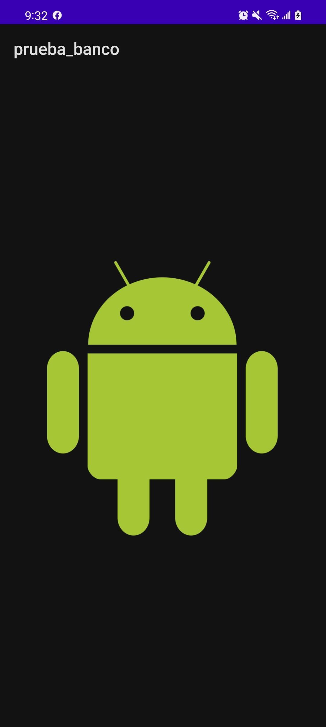

# *Codificación*

# 

# *Conclusion*

Con esta primera parte o toma de contacto en la elaboracion de App´s móviles observamos los primeros indicios de ello que es la “pantalla de espera” o mejor dicho splash screen que es la parte gráfica de cuando le damos clic a iniciar la App esa animación y forma de “presentar” dicha aplicación ya de ahí seguirán mas procesos para la interfaz gráfica y navegación dentro de la misma.

# *Bibliografía*

Enrique Lopez. (2021). Android Studio: esto es lo que puedes hacer con este programa. 2022, de Privada Sitio web: <https://www.elespanol.com/elandroidelibre/tutoriales/20200117/android-studio-puedes-hacer-programa/460455295_0.html>

Enrique Lopez. (2021). Qué es un emulador y para qué se utiliza. 2022, de Privada Sitio web: <https://culturacion.com/que-es-un-emulador-y-para-que-se-utiliza/>

Enrique Lopez. (2021). Ejemplo básico con Splash Screen. 2022, de Privada Sitio web: <http://chuwiki.chuidiang.org/index.php?title=Ejemplo_b%C3%A1sico_con_Splash_Screen>